Installation Tortoise SVN

# Première étape : Recherche internet.

A l’aide de votre navigateur internet, recherchez Tortoise SVN.

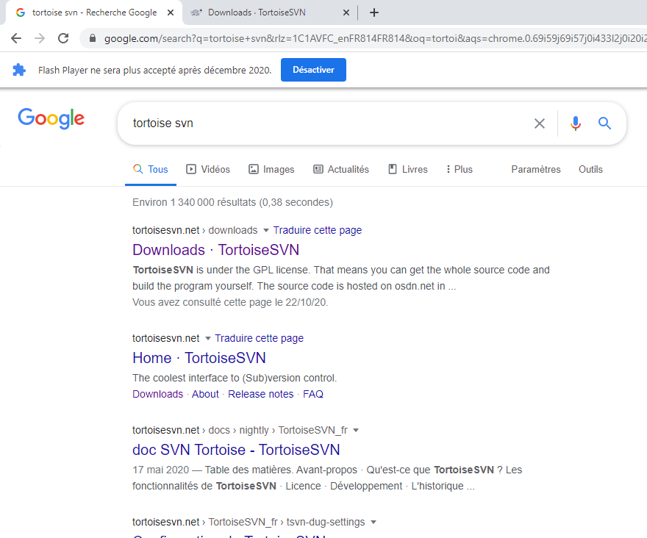Suite à votre recherche, les résultats suivants apparaitront :

Sélectionnez le premier lien et ouvrez-le.

Cette page devrait alors apparaitre à l’écran :

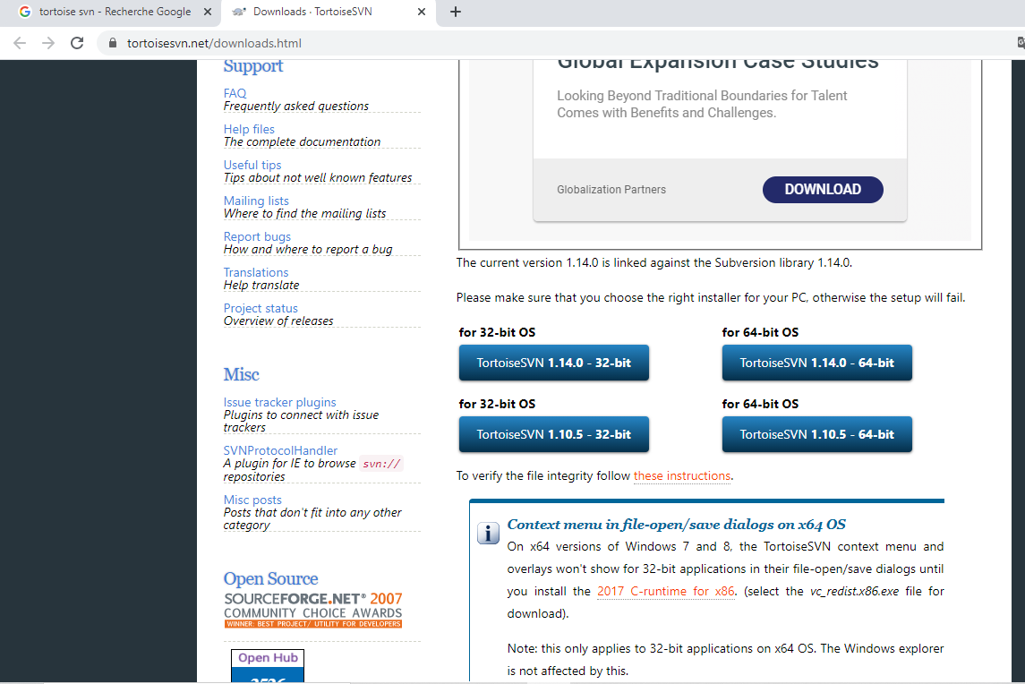

Sélectionnez le modèle correspondant à votre machine, prenez bien sur la version la plus récente, ici la 1.14.

Cliquez et lancez le téléchargement.



Le téléchargement prend quelques secondes, ensuite ouvrez le.

Ceci devrait s’afficher sur votre écran :

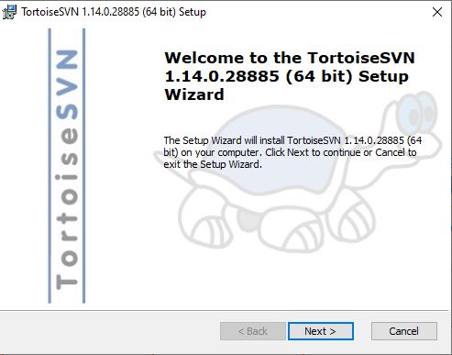

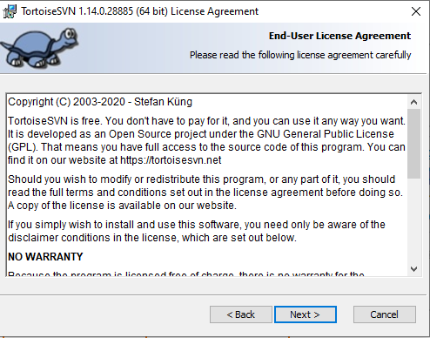Voici les prochaines fenêtres que vous rencontrerez, il vous suffit de faire Next.

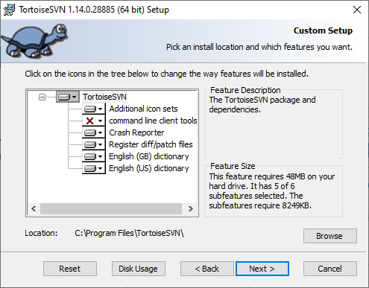

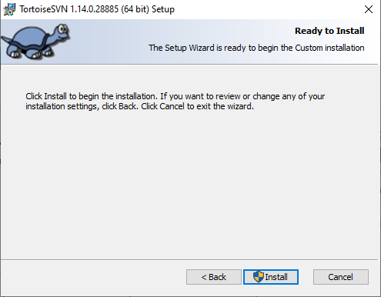Cliquez sur Install :

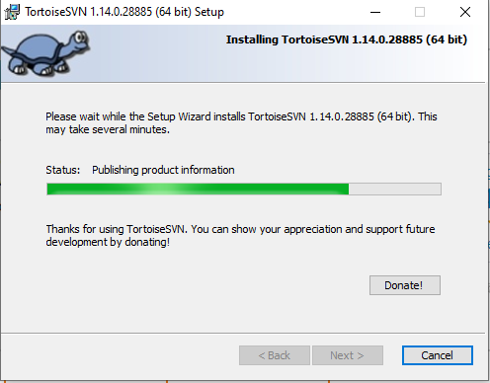Attendez que le téléchargement se fasse :

Une fois le téléchargement fini, cliquez sur Finish.

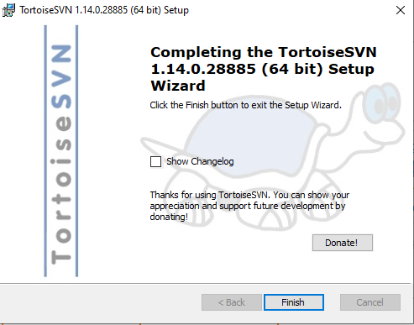

Vous aurez maintenant dans vos téléchargements le fichier suivant :